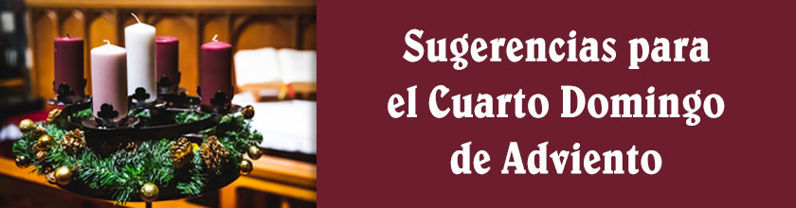

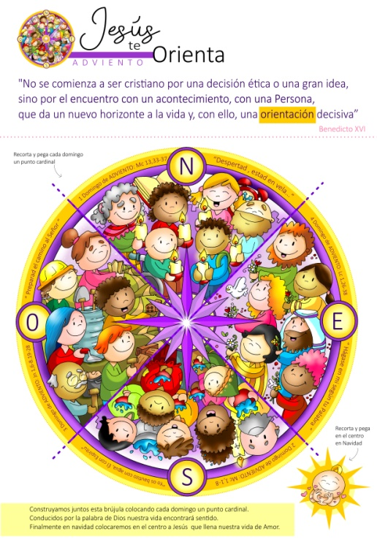

-Continuamos construyendo el cartel con **la brújula del adviento** del dibujante Fano. Esta semana coloreamos día a día el Este en el dibujo: la paloma (Espíritu Santo), el del turbante (José) y los cinco niños con sus flores (sus Sí). El 24 a la noche, por ser la Nochebuena, colocamos en el centro de la brújula el recorte del Sol Niño Jesús.

-El 4º domingo es el de **“las anunciaciones”**: en el ciclo A es el anuncio a José, en el C a Isabel, y el B (este año) el anuncio a María.

-El domingo 17 comienza las célebres **antífonas de la “Oh”** del Magníficat. Cada antífona empieza por una exclamación, «Oh», seguida de un título mesiánico tomado del A.T., pero entendido con la plenitud del N.T. Es una aclamación a Jesús el Mesías, reconociendo todo lo que representa para nosotros. Y termina siempre con una súplica: «ven» y no tardes más. Son las ferias mayores de preparación para la Navidad, una especie de novena de preparación.

**-**Encendemos en casa la **4ª vela de adviento** (la vela de la acogida).

-Tal como indicamos arriba se podría colocar en el presbiterio un cartel *“ACÓGELE en tu corazón y nacerá en ti” y al lado una* ***cuna vacía****.* Esta noche ya pondremos al Niño Jesús en ella.

-Como María haceos disponibles a la voluntad de Dios. Escuchad en la oración lo que os pide y decidle: “**Hágase tu voluntad** en mí”. Tratad de cambiar nuestros esquemas, planteamientos y ocupaciones para ser más de Él, como María.

-Poned **el belén** en casa y en el templo, preparad un belén viviente, colocad en un lugar una cuna vacía que exprese vuestro deseo de acogerle. Ved la forma de felicitar la navidad a todos.

[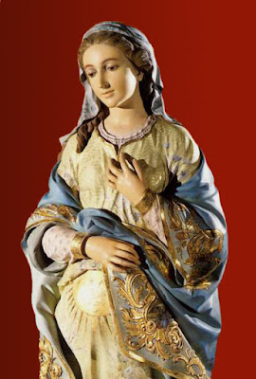](http://bp2.blogger.com/_Gyk7W0802us/R1A3rs8iqLI/AAAAAAAABIY/D5a3WGkLR-Y/s1600-R/Virgen_Embarazada.jpg)-Rezad juntos, en familia, la “**Bendición Cena Nochebuena**”. En la misa repartimos a todos esta oración.

-Participa en las **celebraciones de navidad**, vive pendiente de Jesús como María. El Señor quiere nacer en ti.Y recuerda que cada vez que perdonamos, que nos queremos o hacemos feliz a alguien… estamos regalando a Jesús, y entonces es Navidad.

-Tratad de tener un recuerdo especial o un regalo **gesto con los mayores** que no pueden participar en la eucaristía por estar enfermos o ser mayores. Se les podría regalar un pequeño niño Jesús con una frase o con la bendición de cena de Nochebuena. Estos días no estaría mal una **celebración comunitaria de la Unción** de Enfermos: ayudaría a perder el miedo a este sacramento y a tener una catequesis preparatoria con los mayores.

-Se podría trabajar el evangelio: **María dijo Sí al ángel**, qué sucedió luego, os cuesta decir sí… Les explicamos que Dios necesita de nuestro sí para construir un mundo mejor. Los niños preparan papelitos con la palabra SÍ y algún dibujo. En la acción de gracias los reparten a cada persona mientras el lector dice: *“Tratemos el tiempo que queda de Adviento de decir “SÍ” más veces a los compañeros, familiares, a los que nos necesiten… Hacer Historia con Dios es fácil… Di SÍ”.*

-En este 4º domingo de adviento se debería hacer la bendición solemne de los “Niños Jesús” de nuestros nacimientos si no se hizo el domingo anterior.Invitad a niños y mayores a que los traigan. *Bendición de Benedicto XVI 2008:* [*http://www.vatican.va/content/benedict-xvi/es/angelus/2008/documents/hf_ben-xvi_ang_20081214.html*](http://www.vatican.va/content/benedict-xvi/es/angelus/2008/documents/hf_ben-xvi_ang_20081214.html)

**VÍDEOS PARA ESTE DOMINGO: Adviento 4º B:** Lucas 1, 26-38)

-Anunciación, dibujos: <https://youtu.be/8KmUlbCdZMM>

-Anunciación, dibujos: <https://youtu.be/wYGdFc72K6c>

-Un ángel anuncia el nacimiento, dibujos: <https://youtu.be/zhWQFuArpxs>

-Un ángel anuncia el nacimiento de Cristo a María, película. <https://youtu.be/MYvrf66Eocw>

-El anuncio del Ángel, película: <https://youtu.be/08pHOmoS26I>

-La Anunciación, película: <https://www.youtube.com/watch?v=ghheC_uFBhg>

-La Anunciación, representación: <https://youtu.be/93jl7rcvjMk>

-Se destapa, Verbo Divino 2011, reflexión: <https://youtu.be/B1vHPV93Y4s>

-Regalos que alumbran, Verbo Divino 2014, reflexión: <https://youtu.be/N5bwAdHC1gQ>

-Dejad espacio al Señor, Verbo Divino 2017, reflexión: <https://youtu.be/8vYZmoq8U4I>

-¿Cómo ser la mejor mamá?, Verbo Divino 2020, reflexión: <https://youtu.be/yUXK5FOdeBg>

-Alégrate el Señor está contigo, Verbo Divino 2023, reflexión: <https://youtu.be/watch?v=bfPRJNdMJ3g>

-La Anunciación, Javier Brú, canción: <https://www.youtube.com/watch?v=qRS-DTrS2BY>

-Cosas de Dios, Adv-4º-B, reflexión para niños: <https://youtu.be/cHsIuZdNYpw>

-Canción de la Anunciación, Valivan: <https://youtu.be/UZYzvpK2nLo>

-Lecturas en lenguaje de signos: <https://youtu.be/mdapITw9jJM> <https://youtu.be/bJH4ojMSayU> <https://youtu.be/MtEn7atRon8>

**VIDEOS DE NAVIDAD**

-El nacimiento de Jesús, dibujos: <https://youtu.be/Nc_OGSRzmqk>

-El Nacimiento, dibujos: <http://youtu.be/2albKzzlSH0>

-El Nacimiento de Jesús, dibujos: <https://youtu.be/DIlCaP3Y0iQ>

-La historia de la Navidad, dibujos Plyamobil: <https://youtu.be/7tJCpIxwbJY>

-Adoración de los pastores, Valivan: <https://www.youtube.com/watch>

-El nacimiento de Jesucristo, película: <https://youtu.be/QB2wtAlwPac>

-La Primera Navidad, Superlibro: <https://youtu.be/lQ8fu-cKtc4>

-El nacimiento, de la película María de Nazaret: <https://youtu.be/7EJ6IAaoHFM>

-El nacimiento de Jesús, película: <https://youtu.be/hIQSKG09kbs>

-El nacimiento de Jesús: <https://youtu.be/dxl8sDBemCs>

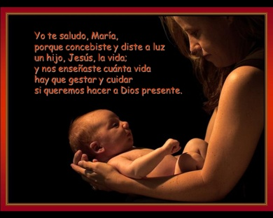-Acampados, Verbo Divino 2011 B, reflexión: <https://youtu.be/Qrw8HexUyhQ>

-Lo más pequeño, Verbo Divino 2017 B, reflexión: <https://youtu.be/XFY60LEhnzU>

-Desnuda Navidad, Verbo Divino 2020 B, reflexión: <https://youtu.be/QkiXHneQQMU>

-Cosas de Dios, Nav-B, reflexión para niños: <https://youtu.be/tDUH9qnfZes>

-El nacimiento de Jesús, Catequizis 11: <https://youtu.be/aaiFFFRL8ms>

-Mt. 1, 25, Vigilia, película, Fundación Ramón Pané: <https://youtu.be/EOmPbZEs-es>

-Lc. 2,1-14, Medianoche, película, Fundación Ramón Pané: <https://youtu.be/baaMlelsAow>

-Lc. 2,15-20, Aurora, película, Fundación Ramón Pané: <https://youtu.be/WPRQotslL9k>

-Juan 1, 1-18, Día, película, Fundación Ramón Pané: <https://youtu.be/rCYSw1bGLcE>

-La Navidad, Héroes y Leyendas de la Biblia, dibujos: <https://www.youtube.com/watch?v=kRoFpuZHQ_c>

-Los cuatro Reyes Magos, dibujos, cuento: <https://www.youtube.com/watch?v=mZNYAIzOI1Y>

-El nacimiento de Jesús, dibujos: <https://www.youtube.com/watch?v=HiRL2Zq03co>

-Un cuento de navidad para niños, representación: <https://www.youtube.com/watch?v=F-en55HPxOM>

-Nacimiento del Niño Jesús 2010, representación: <https://www.youtube.com/watch?v=B6NWc0gooqg>

-Nacerá, Javier Brú, canción: <http://youtu.be/watch?v=Y2-ed8gVdyE>

-Nacimiento, dibujos en la arena: <https://youtu.be/7TSOrYtg66w> <https://youtu.be/kTyxdZ-I3a0> <https://youtu.be/XUWsBX1Jn8U> <https://youtu.be/2p_rdSRKyOY> <https://youtu.be/PTmWeW3I9dk>

-Evangelio en lenguaje de signos: Nochebuena: <https://youtu.be/MtEn7atRon8> Navidad: <https://youtu.be/5CIEBriDiI8>

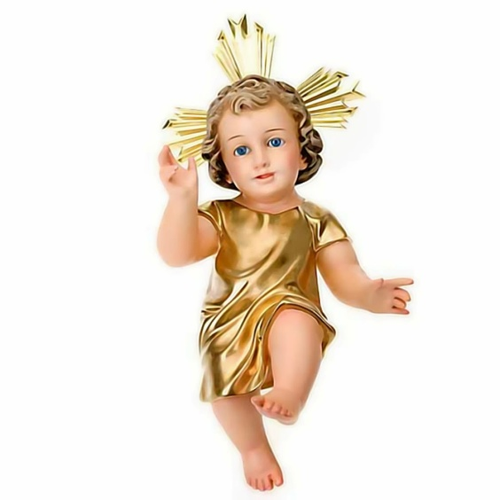

**Padre: Hoy celebramos la Navidad,**

**el día en que tu Hijo, por amor a nosotros,**

**se hizo hombre y nació de María.**

**Ese Niño nos reúne en esta noche,**

**alrededor de la mesa que vamos a compartir**

**llenos de alegría, porque Él nos hace sentir**

**más que nunca, Familia.**

**Por eso te pedimos, que nos bendigas**

**y bendigas el pan que tu Amor nos ofrece.**

**Y te pedimos por aquellos que no tienen pan, casa o trabajo,**

**por aquellos que no tienen paz, porque les faltas Tú.**

**Por mediación de María, te rogamos**

**que el corazón de cada cristiano sea**

**un humilde pesebre, donde Jesús pueda nacer, y así, superando todo lo que nos divide, construyamos un mundo de hermanos.**

**¡Feliz Navidad!**

**

*[](http://www.google.es/url?sa=i&rct=j&q=&esrc=s&source=images&cd=&cad=rja&uact=8&ved=0ahUKEwiX9ZTe8JbYAhVHVBQKHXitB5cQjRwIBw&url=http://www.imagenesyfotosde.com/2014/11/feliz-navidad-en-letras-parte-1.html&psig=AOvVaw2noixPpJTYfOYGnpyPbR50&ust=1513800572277601)*